专题 动力学连接体问题

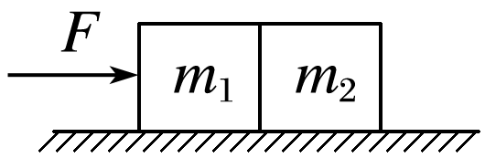1．如图所示，并排放在光滑水平面上的两物体的质量分别为*m*1和*m*2，且*m*1＝2*m*2．当用水平推力*F*向右推*m*1时，两物体间的相互作用力的大小为*F*N，则(　　)

A．*F*N＝*F* 　　　 B．*F*N＝*F*C．*F*N＝*F* 　　D．*F*N＝*F*

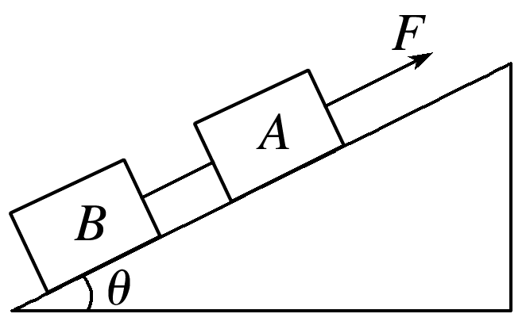2．如图所示，质量分别为*mA*、*mB*的*A*、*B*两物块用轻绳连接放在倾角为*θ*的固定斜面上(轻绳与斜面平行)，用平行于斜面向上的恒力*F*拉*A*，使它们沿斜面匀加速上升，*A*、*B*与斜面间的动摩擦因数均为*μ*，为了增大轻绳上的张力，可行的办法是(　　)

1. 增大*A*物块的质量

B．增大*B*物块的质量

C．增大倾角*θ*

D．增大动摩擦因数*μ*

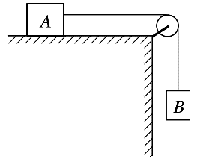3．如图所示，在光滑的水平桌面上有一物体*A*，通过细绳与物体*B*相连，假设绳子的质量以及绳子与轻质定滑轮之间的摩擦都可以忽略不计，绳子不可伸长且与*A*相连的绳水平，重力加速度为 *g*．如果*mB*＝3*mA*，则绳子对物体*A*的拉力大小为(　　)

A．*mBg* B．*mAg*

C．3*mAg* D．*mBg*

1. 如图所示，车厢水平底板上放置质量为*M*的物块，物块上固定竖直轻杆．质量为*m*的球用细线系在杆上*O*点．当车厢在水平面上沿直线做匀变速运动时，球和物块相对车厢静止，细线偏离竖直方向的角度为*θ*，重力加速度为*g*，设最大静摩擦力等于滑动摩擦力，则可以断定(　　)

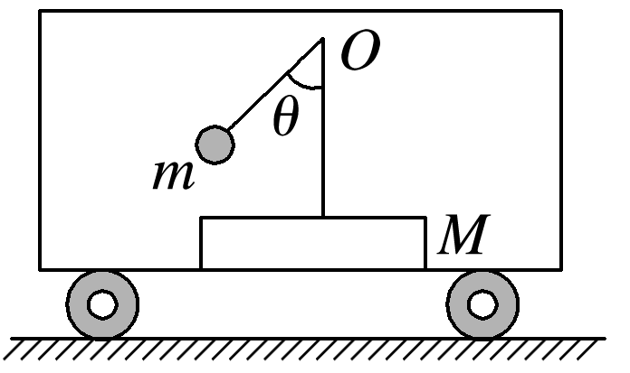A．车厢向右运动

B．细线拉力为

C．物块对车厢的摩擦力大小为*Mg*tan *θ*

D．车厢底面与物块之间的动摩擦因数至少为tan *θ*

5．中欧班列在欧亚大陆开辟了“生命之路”，为国际抗疫贡献了中国力量．某运送防疫物资的班列由40节质量相等的车厢组成，在车头牵引下，列车沿平直轨道匀加速行驶时，第2节车厢对第3节车厢的牵引力为*F*．若每节车厢所受摩擦力、空气阻力均相等，则倒数第3节车厢对倒数第2节车厢的牵引力为(　　)

A．*F* B． C． D．

6．如图所示，质量为*M*、中间为半球形的光滑凹槽放置于光滑水平地面上，光滑凹槽内有一质量为*m*的小铁球，现用一水平向右的推力*F*推动凹槽，小铁球与光滑凹槽相对静止时，凹槽球心和小铁球的连线与竖直方向成*α*角．重力加速度为*g*，则下列说法正确的是(　　)

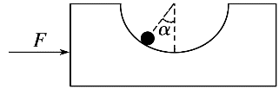A．小铁球受到的合外力方向水平向左

B．*F*＝(*M*＋*m*)*g*tan *α*

C．系统的加速度为*a*＝*g*sin *α*

D．*F*＝*mg*tan *α*

7．如图所示，水平面上固定着一倾角为30°光滑斜面，斜面上有两个质量均为*m*的小球*A*、*B*，它们用劲度系数为*k*且与斜面平行的轻质弹簧连接，现对*B*施加一水平向左的力*F*，使*A*、*B*一起以加速度*a*沿斜面向上做匀加速直线运动，此时弹簧的长度为*l*，重力加速度为*g*，则弹簧原长和力*F*的大小分别为(　　)

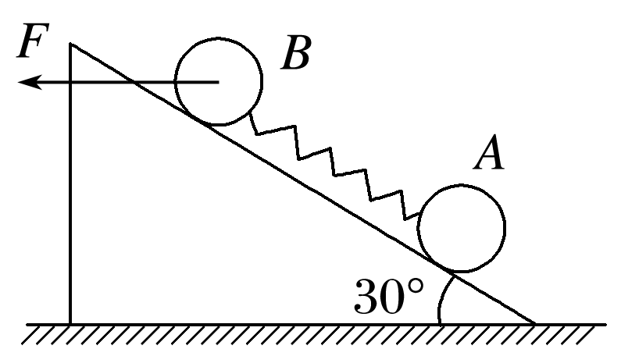A．*l*－，

B．*l*－，

C．*l*＋，

D．*l*－，